En aquesta activitat treballarem els principals conceptes vists a classe. Activitat a realitzar:
- Defineix amb les teves paraules la seguretat informàtica. Intenta que sigui una definició completa aplicable a tots els casos.
- Explica per què és impossible garantir 100% la seguretat d’un sistema informàtic.
- Quins són els objectius o principis de la seguretat informàtica? Explica breument què significa cada un d'ells.
- De quins elements està format un sistema informàtic? Quin consideres que és el principal element a protegir?
- Defineix els conceptes de seguretat física i seguretat lògica.
- Explica quatre possibles amenaces i possibles mesures a realitzar de seguretat física.
- Explica quatre possibles amenaces i possibles mesures a realitzar de seguretat lògica.
- Defineix els conceptes de seguretat activa i seguretat passiva.
- Explica tècniques de seguretat activa, passiva i de què preveuen.
- Fes un manual de l’instal·lació i funcionament d’aquestes eines i explica per què valen, si són mesures de seguretat física o lògica, activa o passiva, i si t’interessaria tenir-les a un entorn LAN o no:
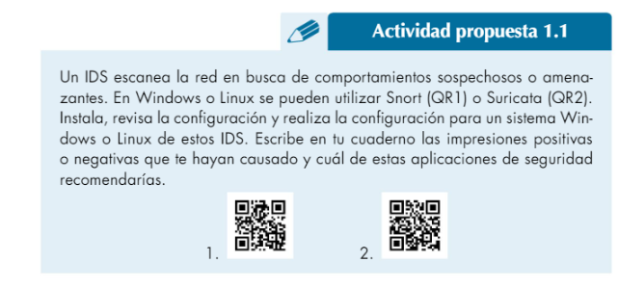
Ajudes per instal·lar snort:
- Manual d’instal·lació: https://zaeemjaved10.medium.com/installing-configuring-snort-2-9-17-on-windows-10-26f73e342780
- Npcap: https://npcap.com/#download

